Министерство науки и высшего образования Российской Федерации
Федеральное государственное бюджетное учреждение науки Южно-Уральский федеральный научный центр минералогии и геоэкологии Уральского отделения Российской академии наук

ОТЧЕТ О РЕЗУЛЬТАТАХ РАБОТ
«Полевые материалы и подведение итогов экспедиционных работ отряда «Геоэкологический» лаборатории Минералогии техногенеза и геоэкологии за 2023 год»

Нач. отр. П.Г. Аминов

Миасс, 2023
- Отряд «Геоэкологический» лаборатории Минералогии техногенеза и геоэкологии Института минералогии.
Цель работ: Выполнение экспедиционных исследований с отбором проб на двух объектах горнопромышленного техногенеза – Учалинской и Медногорской геотехнических системах (в рамках выполнения госбюджетной темы «Минералого-геохимические исследования и палеоэкологические реконструкции природных и техногенных процессов» и хоздоговорных работ с ОАО «УГОК».
Задачи:
1. Отбор проб почв по генетическим горизонтам трех почвенных разрезов в Кунашакском и Верхнеуральском районах Челябинской области для характеристики процессов региональной атмосферной миграции при горнопромышленном техногенезе. Составление зарисовок и схем отбора проб.
2. Отбор проб пылевых современных выпадений (домовая пыль, уличная пыль), новообразованных водных донных осадков, отходов переработки и добычи руд в Медногорской геотехнической системе (Оренбургская область). Составление схемы отбора проб.

Обоснование необходимости проведения работ.
В системе циклического массообмена металлов особое место занимает почва, в которой сходятся главные миграционные потоки. С одной стороны, в почве мобилизуются металлы, вовлекаемые затем в различные миграционные циклы, с другой – перераспределяются массы металлов, поступающие из почвообразующих пород с опадом растительности и осаждениями из атмосферы. Регулирование почвой массопотоков металлов обусловлено системой равновесий и взаимопереходов между различными формами нахождения металлов, различающимися прочностью закрепления и способностью включаться в тот или иной вид миграции. Избыточные массы металлов, поступившие в биосферу в силу природных явлений (вулканических извержений, гидротермальных процессов и др.) или в результате техногенного загрязнения, выводятся из системы миграционных циклов и прочно связываются в твердой фазе почвы, откуда они могут постепенно мобилизоваться и пополнять отдельные массопотоки (Добровольский, 1997).
Почвы представляют собой главную депонирующую среду, которая накапливает атмосферные выпадения в период от снеготаяния до снегостава.
По существу, в почвах мы наблюдаем интегральную характеристику накопления природных и техногенных примесей за длительный период существования почвенного покрова. Для представления о генетических разновидностях почв в исследуемых районах необходимо выполнить примерную оценку их положения в общей схеме распространения зональных типов почв и реализовать оптимальный комплекс химико-аналитических работ по получению данных о физико-химических параметрах почв и распределению в них микроэлементов. Основными индикаторными элементами, которые характеризуют степень загрязнения поверхностных почв и их трансформированность являются: величина водородного показателя (pH), сульфаты в водной вытяжке, содержания четырех типоморфных элементов в водной вытяжке (Cu, Zn, Pb, Cd), валовые содержания основных микроэлементов.
Работы по отбору проб почв позволят изучить формы накопления и механизмы трансформации техногенных соединений, поступающих от горнопромышленных предприятий Урала в депонирующие среды и их распределения и перераспределения в почвенном профиле.

2. Сроки проведения полевых работ: май и август (с перерывами).

3. Районы работ: Челябинская, Оренбургская область и Республика Башкортостан.

- Состав отряда:

№ п/п | Ф.И.О. | Должность | Период работ
1. | Аминов П.Г. | нач. отряда, м.н.с. | 23.05 – 11.08
2. | Удачин В.Н. | г.н.с. | 08.08 – 11.08
3. | Удачин Н.В. | инженер | 23.05 – 11.08
4. | Филиппова К.А. | с.н.с. | 23.05 – 11.08

- Сроки проведения работ:

- 23.05-26.05.2023. Маршрут: Миасс-Султановское-Александровский-Учалы-Миасс.

- 08.08.-11.08.2023. Маршрут: Миасс-Сибай-Медногорск-Миасс.
- Итого Объем планируемого финансирования: бюджет – 0 рублей,
дополнительные источники – 50 000 рублей
Выполнение задачи 1. Отбор проб почв по генетическим горизонтам трех почвенных разрезов в Кунашакском и Верхнеуральском районах Челябинской области для характеристики процессов региональной атмосферной миграции при горнопромышленном техногенезе. Составление зарисовок и схем отбора проб.
В горно-лесной зоне Южного Урала значительные площади занимают темно-серые лесные почвы. Отличительной особенностью темно-серых лесных почв является повышенное содержание гумуса и более темная окраска горизонта А₁ по сравнению с серыми и светло-серыми лесными оподзоленными почвами. Степень оподзоленности этих почв невелика. Строение почвенного профиля зависит от геоморфологических условий площадки отбора, вследствие чего обнаруживаются широкие вариации мощности почвенного покрова, а также соотношений мощностей различных генетических горизонтов, что обуславливает разнообразие вариаций состава и распределения физико-химических показателей по профилям почв. Наблюдаются разрезы как с четкими границами перехода одного горизонта в другой (A→B; В→С; С→D), так и почвы с постепенным переходом между основными горизонтами, где были выделены слои АВ, ВС, СD.
Такой тип почв был опробован в районе д. Султаново Кунашакского района Челябинской области (табл. 1, рис. 1)
Таблица 1
Каталог отобранных проб в районе д. Султаново, 2023 г.
№ | №пп | Номера проб | Координаты
 |  |  | Широта | Долгота
1 | 1 | UC(Sl)1712/1 | 55°37.557' | 61°37.139'
2 | 2 | UC(Sl)1712/2 | 55°37.557' | 61°37.139'
3 | 3 | UC(Sl)1712/3 | 55°37.557' | 61°37.139'
4 | 4 | UC(Sl)1712/4 | 55°37.557' | 61°37.139'
5 | 5 | UC(Sl)1712/5 | 55°37.557' | 61°37.139'
6 | 6 | UC(Sl)1712/6 | 55°37.557' | 61°37.139'
7 | 7 | UC(Sl)1712/7 | 55°37.557' | 61°37.139'
8 | 8 | UC(Sl)1712/8 | 55°37.557' | 61°37.139'
9 | 9 | UC(Sl)1712/9 | 55°37.557' | 61°37.139'
10 | 10 | UC(Sl)1712/10 | 55°37.557' | 61°37.139'

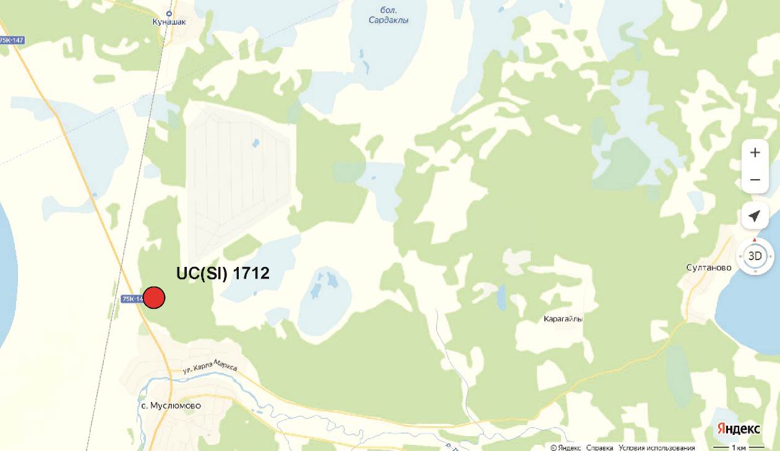

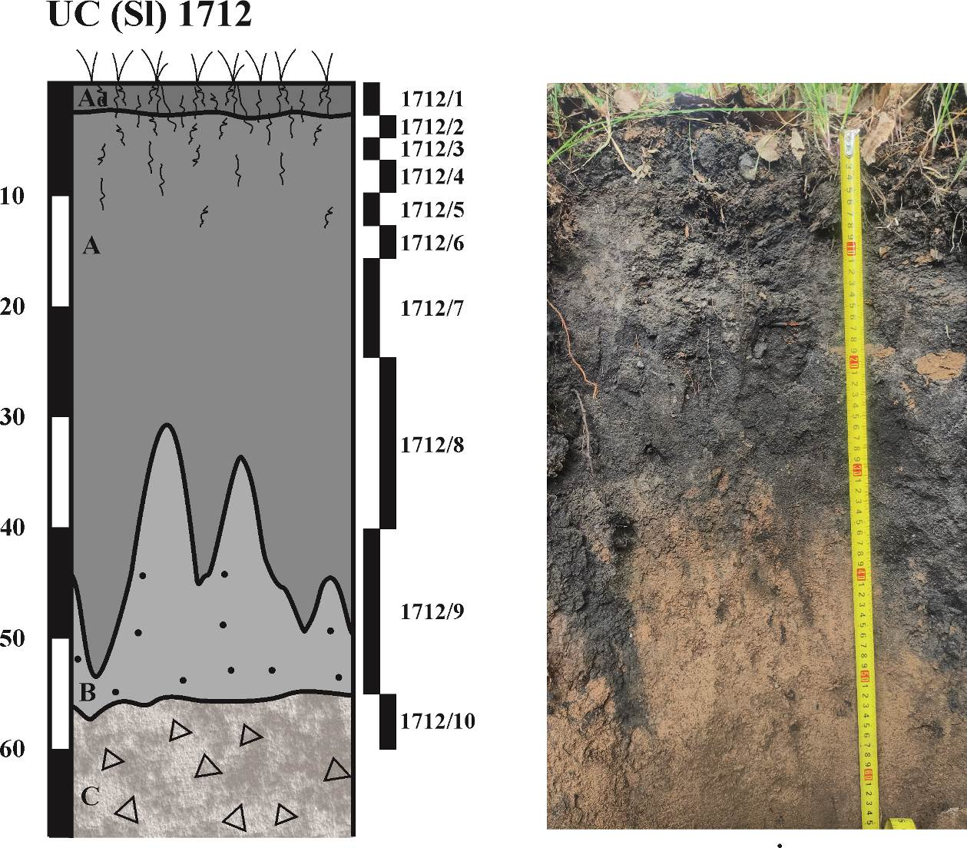
Рис. 1. Место расположения, строение и схема отбора проб в почвенном разрезе UC(Sl) 1712.
Основным зональным типом почв в Башкирском Зауралье являются выщелоченные и неполнопрофильные чернозёмы. В условиях высокой эрозионной способности и дефляции мощность гумусового горизонта составляет менее 40 см. По этому показателю чернозёмовидные почвы относятся к маломощным. Основной объём почв приходится на среднегумусные чернозёмы с содержанием гумуса между 6 и 9%. Характерным признаком черноземов на вулканитах основного состава является «языковатость» профиля, формирующаяся за счет затёков гумуса в иллювиальный горизонт по морозобойным трещинам в условиях редуцированного разреза. Поскольку этот тип почв занимает возвышенные участки рельефа и склоны, то почвенный профиль имеет укороченный вид. Отличается от чернозёмов выщелоченных вскипанием от 10% HCl непосредственно под гумусовым горизонтом, наличием переходного горизонта и его комковатой структурой. В районе, где выполнялся отбор проб, преобладают именно слабокарбонатные чернозёмы с карбонатами в виде присыпки, журавчиков и мелких пятен. Химический состав характеризуется нейтральной реакцией среды и высоким содержанием обменных катионов.
Опробование проводили по генетическим горизонтам почвенных рарезов, с равномерным охватом, для возможности последующего расчета средних содержаний тяжелых металлов в горизонтах А, В и С, оценки физико-химических свойств почв и содержаний в них микроэлементов. Соблюдался основной принцип – обязательное вскрытие и опробование горизонта почвообразующей материнской породы. После препарирования разреза по одной из стенок выполнялось опробование с отбором проб на всю мощность вскрытых горизонтов. Образцы для анализа отбирали в виде средней смешанной пробы из каждого горизонта отдельно из вертикально расположенного выделенного участка профиля (ширина 6–8 см, глубина 5–6 см, высота – глубина горизонта). Вес каждого образца 0.5–0.75 кг.
В целом, на площадках опробования были заложены как маломощные до 30 см, так и полнопрофильные почвенные разрезы мощностью до 70 см, в зависимости от глубины залегания материнской породы (рис. 2-3, табл. 2-3).
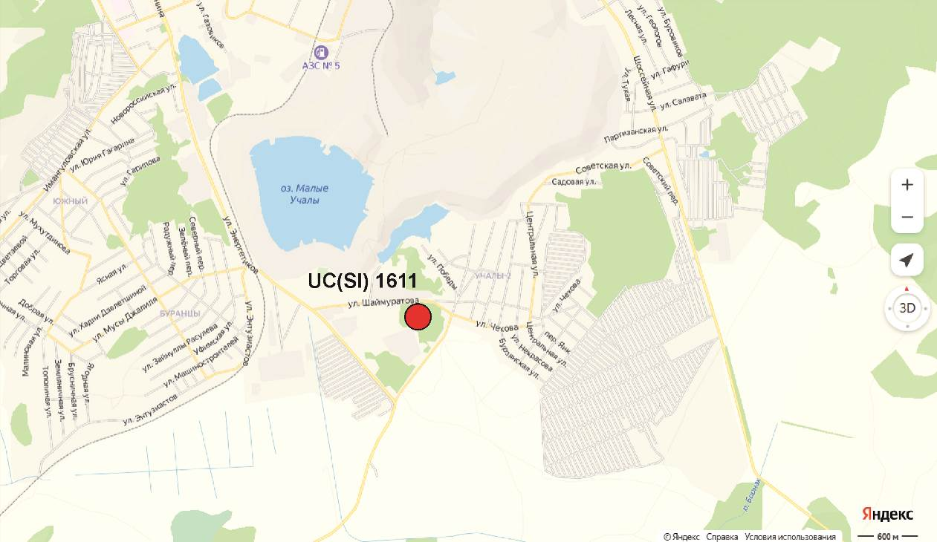

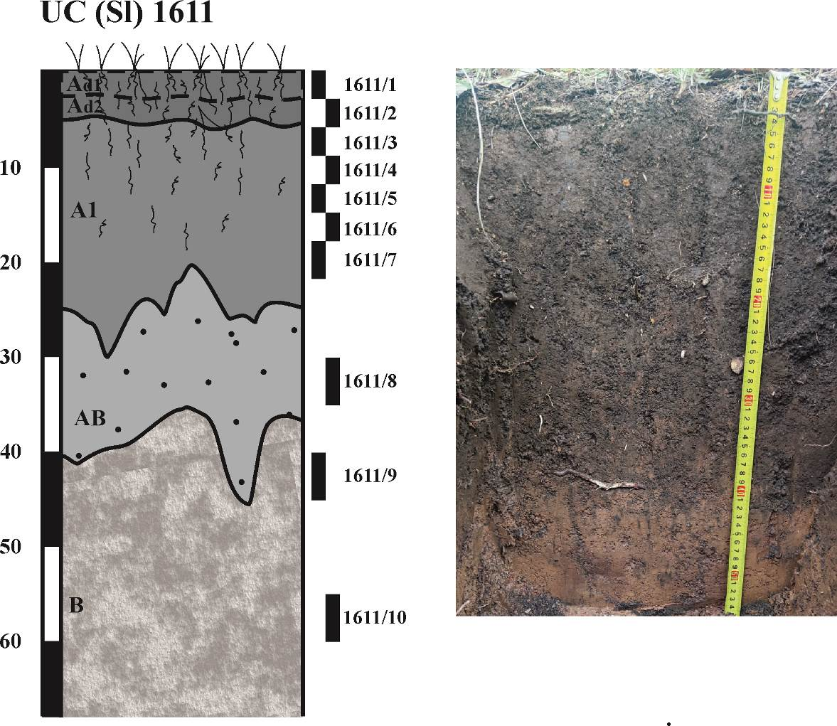
Рис. 2. Место расположения, строение и схема отбора проб в почвенном разрезе UC(Sl) 1611.

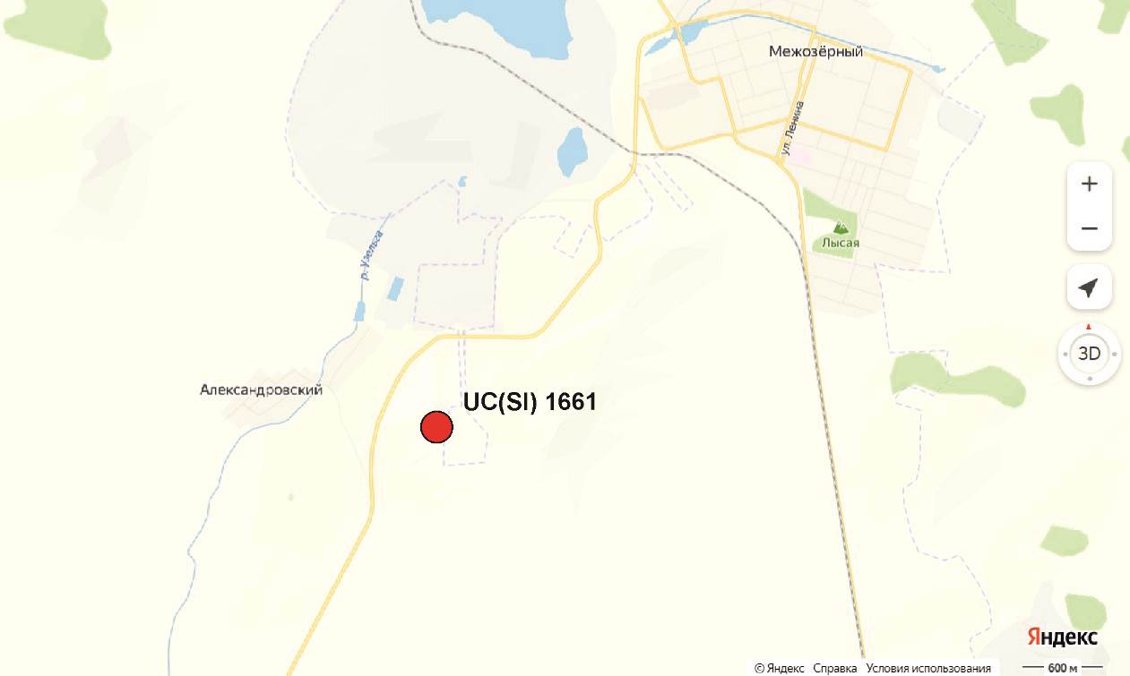

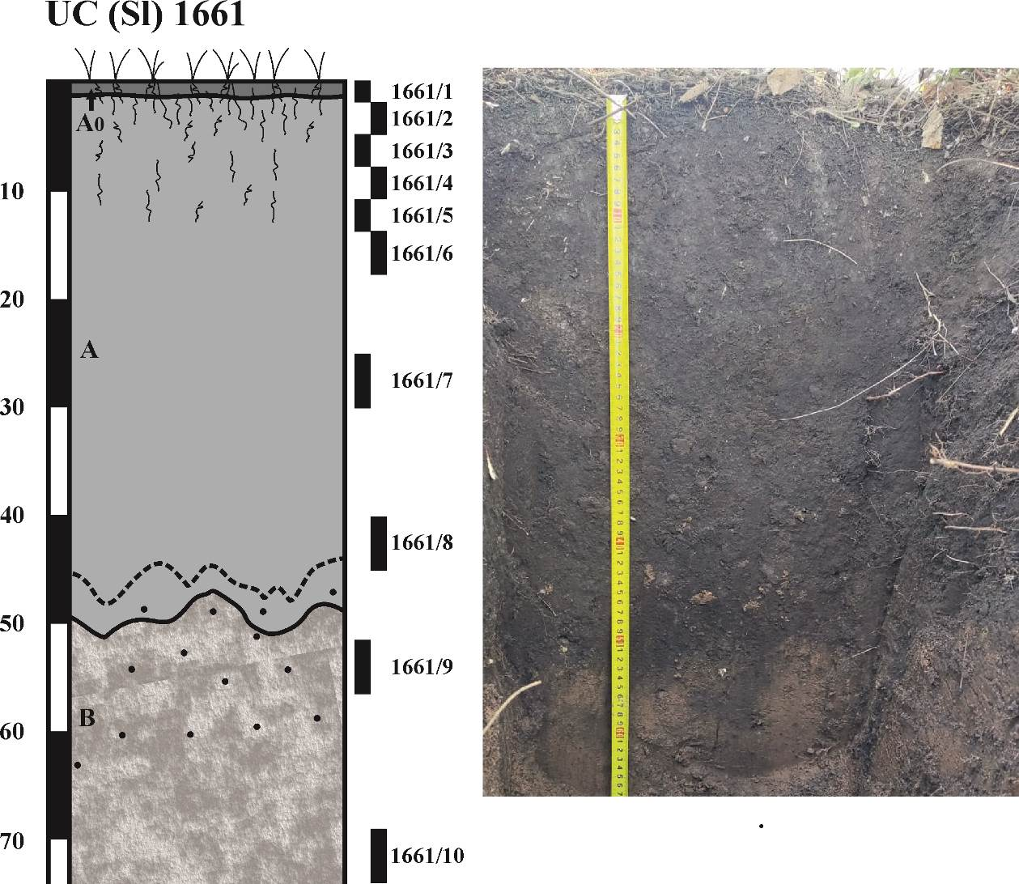
Рис. 3. Место расположения, строение и схема отбора проб в почвенном разрезе UC(Sl) 1661.
Таблица 2
Каталог отобранных проб почвенного разреза
на окраине д. Учалы, 2023 г.
№ | № пп | № пробы | Координаты
 |  |  | Широта | Долгота
1 | 11 | UC(Sl)1611/1 | 54°17.156´ | 59°25.281´
2 | 12 | UC(Sl)1611/2 | 54°17.156´ | 59°25.281´
3 | 13 | UC(Sl)1611/3 | 54°17.156´ | 59°25.281´
4 | 14 | UC(Sl)1611/4 | 54°17.156´ | 59°25.281´
5 | 15 | UC(Sl)1611/5 | 54°17.156´ | 59°25.281´
6 | 16 | UC(Sl)1611/6 | 54°17.156´ | 59°25.281´
7 | 17 | UC(Sl)1611/7 | 54°17.156´ | 59°25.281´
8 | 18 | UC(Sl)1611/8 | 54°17.156´ | 59°25.281´
9 | 19 | UC(Sl)1611/9 | 54°17.156´ | 59°25.281´
10 | 20 | UC(Sl)1611/10 | 54°17.156´ | 59°25.281´

Таблица 3
Каталог отобранных проб
в районе пос. Александровский, 2023 г.
№ | № пп | Номера проб | Координаты
 |  |  | Широта | Долгота
1 | 21 | UC(Sl)1661/1 | 54°07.142' | 59°20.111'
2 | 22 | UC(Sl)1661/2 | 54°07.142' | 59°20.111'
3 | 23 | UC(Sl)1661/3 | 54°07.142' | 59°20.111'
4 | 24 | UC(Sl)1661/4 | 54°07.142' | 59°20.111'
5 | 25 | UC(Sl)1661/5 | 54°07.142' | 59°20.111'
6 | 26 | UC(Sl)1661/6 | 54°07.142' | 59°20.111'
7 | 27 | UC(Sl)1661/7 | 54°07.142' | 59°20.111'
8 | 28 | UC(Sl)1661/8 | 54°07.142' | 59°20.111'
9 | 29 | UC(Sl)1661/9 | 54°07.142' | 59°20.111'
10 | 30 | UC(Sl)1661/10 | 54°07.142' | 59°20.111'

Дополнительно с задачей 1 проведен отбор проб поверхностных почв в Учалинской геотехнической системы. Составлены схемы отбора проб согласно техзадания хоздоговора с ОАО «УчалинскийГОК».
Проведен отбор проб поверхностных почв на различных промплощадках УГОКа: Учалинская, Ново-Учалинская, Молодежная, Узельгинская, Западно-Озерная, Юлдашевская, Султановская (Рис. 4–10).
Полевые исследования и пробоотбор в природно-техногенных ландшафтах в пределах промплощадок УГОКа проведены в соответствии с особенностями рельефа местности по векторам. Каждая проба в точке опробования представляла собой совокупность 5 частных проб, отобранных методом «конверта» с расстоянием между углами 5х5 м и сокращенная квартованием на полиэтиленовой подложке. Опробовался горизонт 0–5 см. Для комплексного изучения почв величина пробы составляла 0.5 кг (Методические…, 1981; Гришина и др., 1991).
Пробы отбирали в полиэтиленовые пакеты и герметично закрывали до момента доставки в стационарную лабораторию. Определение влажности осуществлялось весовым методом. Затем пробу просушивали на воздухе в течение нескольких суток до воздушно-сухого состояния. После подготовки проб, выполняли все необходимые анализы для определения физико-химических параметров, определения микроэлементного состава, водных вытяжек. Все анализы выполнены согласно разработанных методик определения свойств и состава почв (Воробьева, 2006; Фомин, 2000, 2001).
Состав почв является одним из показателей, отражающих степень трансформации объектов окружающей природной среды в условиях техногенного воздействия. Учитывая специфику и геохимический профиль техногенеза (горнопромышленный техногенез) следует ожидать определенные отклики почв на техногенное воздействие. Основное техногенное воздействие горнопромышленных комплексов Урала, связанных с добычей и переработкой колчеданных руд, связано с поступлением сульфидсодержащей пыли через атмосферу. Почвы, как консервативные депонирующие среды, накапливают техногенную компоненту и определенным образом реагируют на внешнее воздействие. Индикаторными параметрами для получения информации о трансформации почв при техногенезе сульфидной направленности будут значения рН водной вытяжки, содержания сульфат-иона в водной вытяжке, концентрации основных типоморфных металлов в водной вытяжке (Cu, Zn, Pb, Cd), валовые содержания микроэлементов. В соответствии с выбранными индикаторными параметрами и была реализована программа отбора проб поверхностных почв в пределах промплощадок.

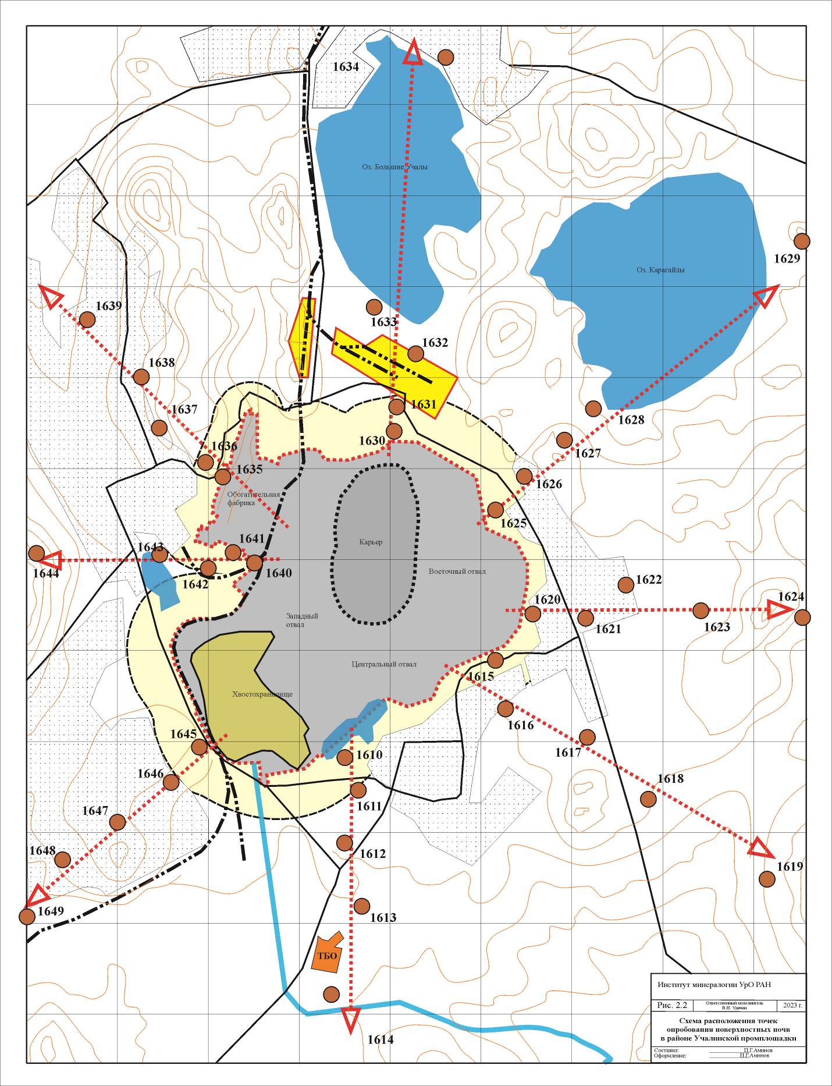
4
4

4
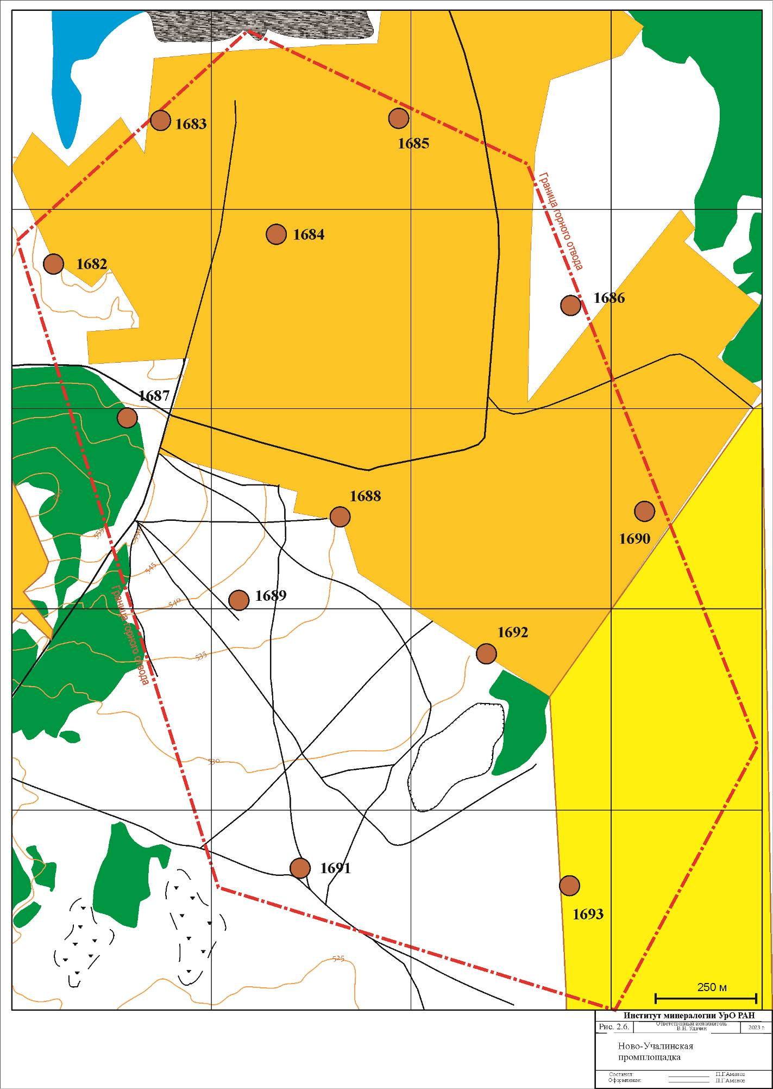
5

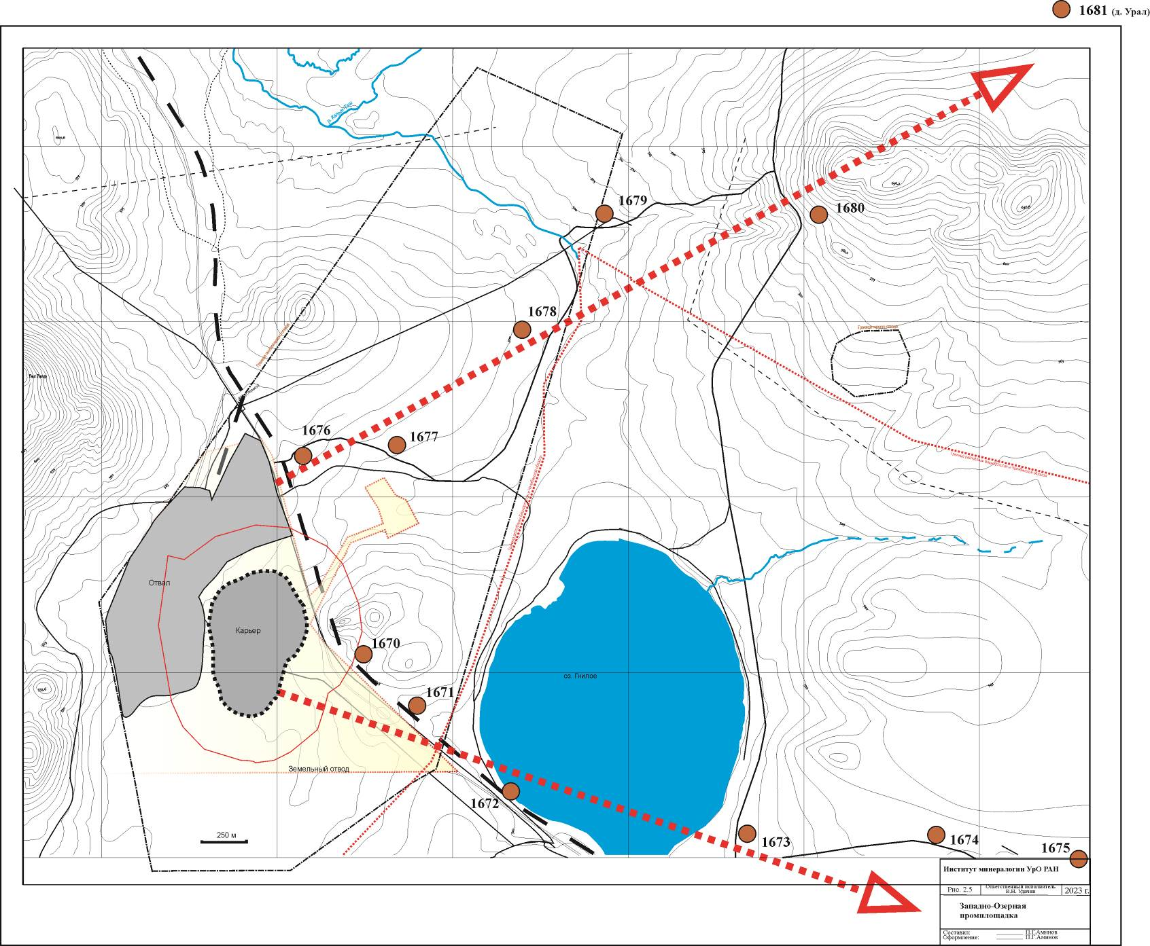
6
4

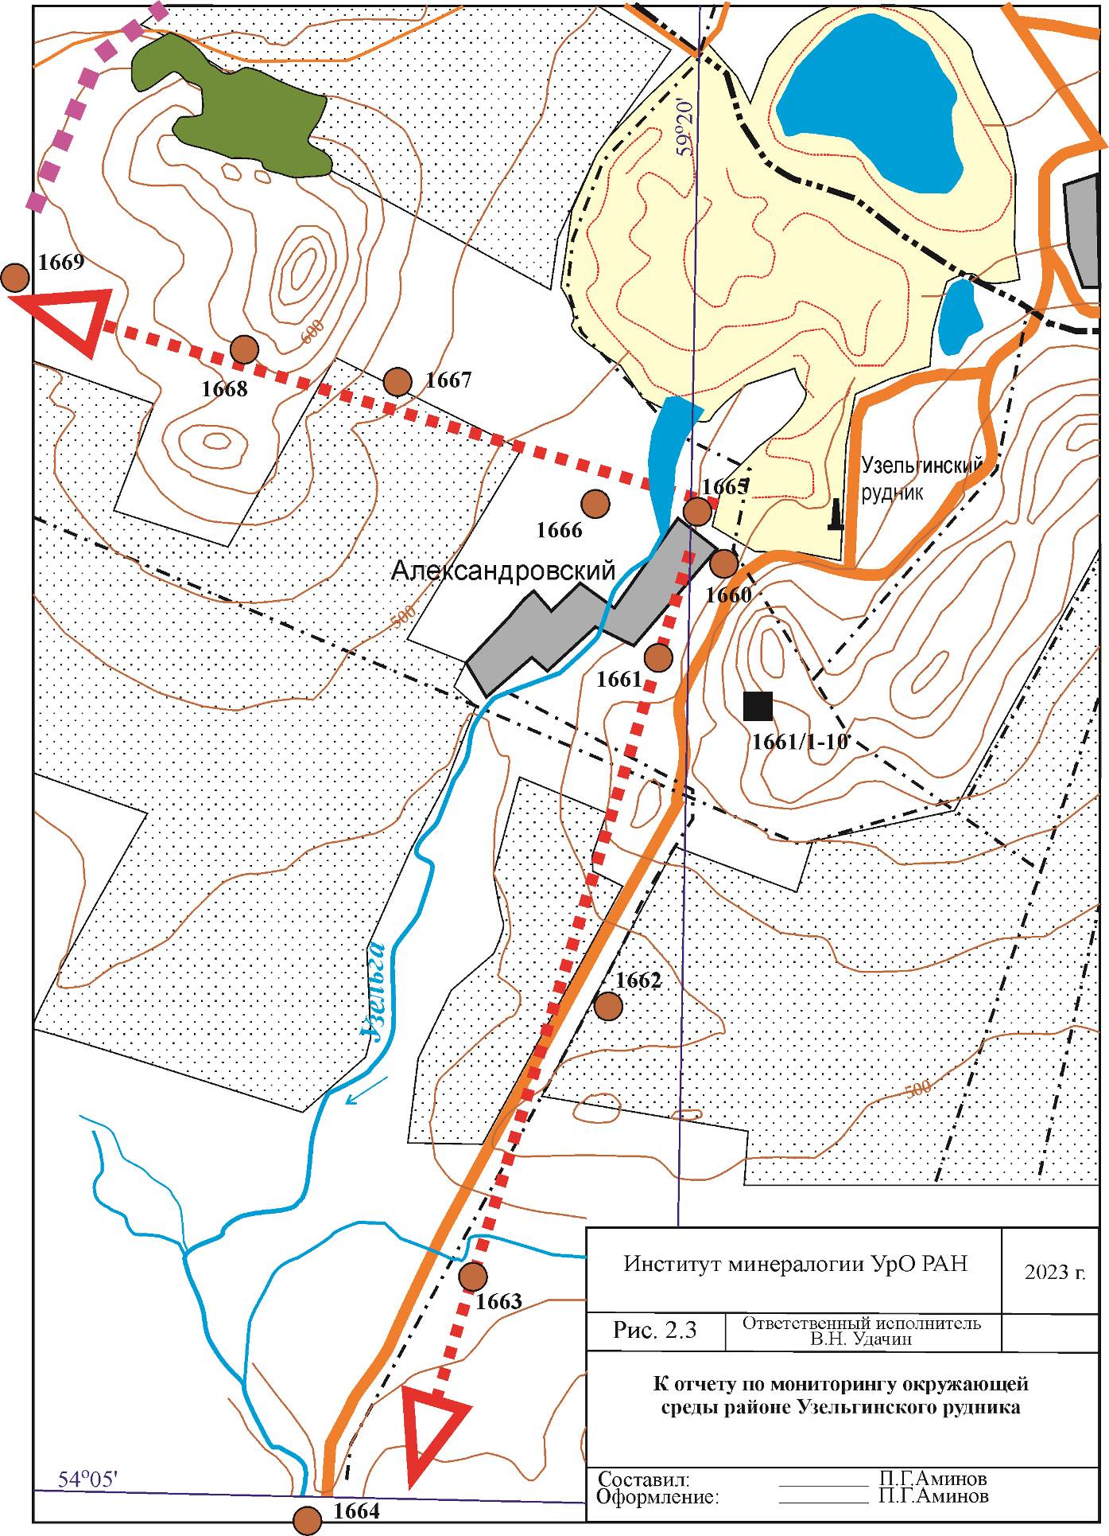
7

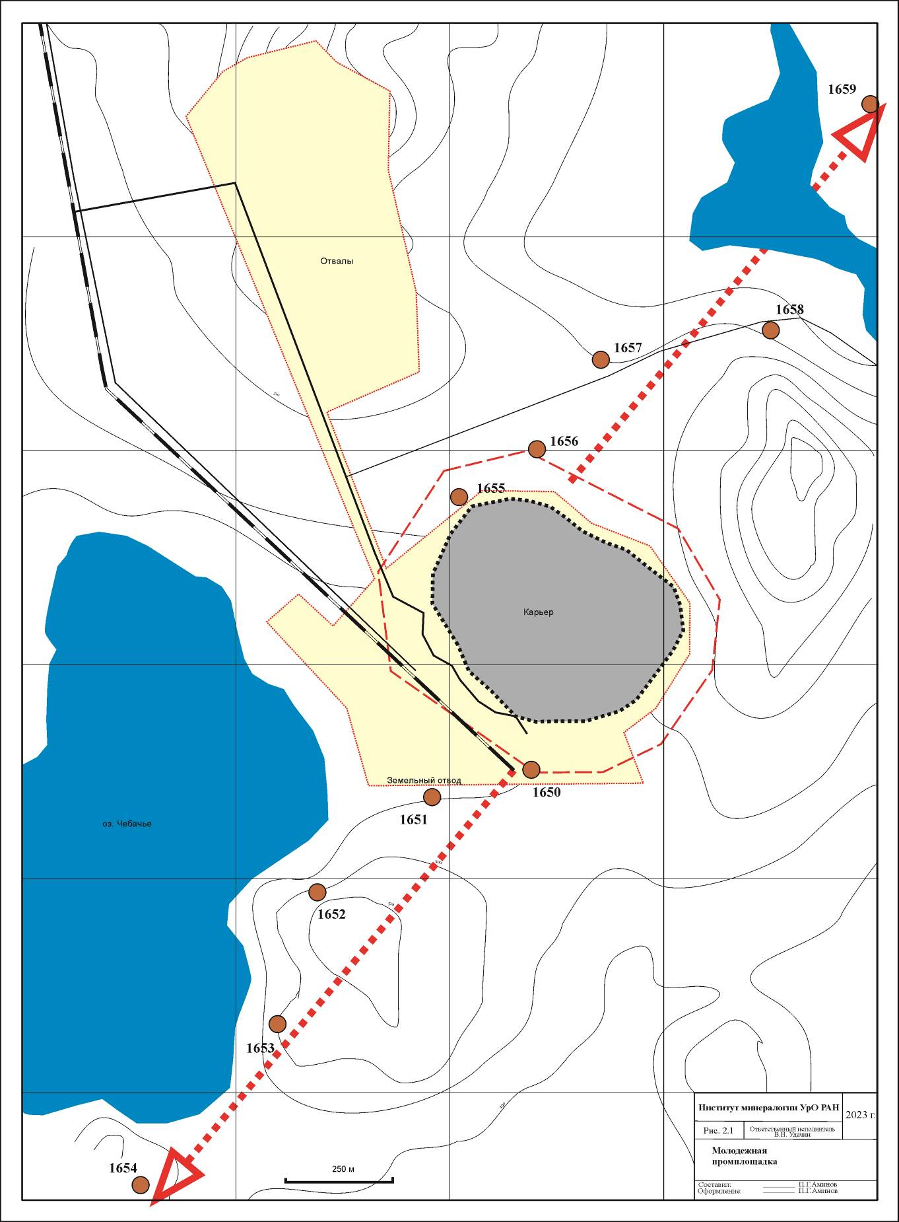
8

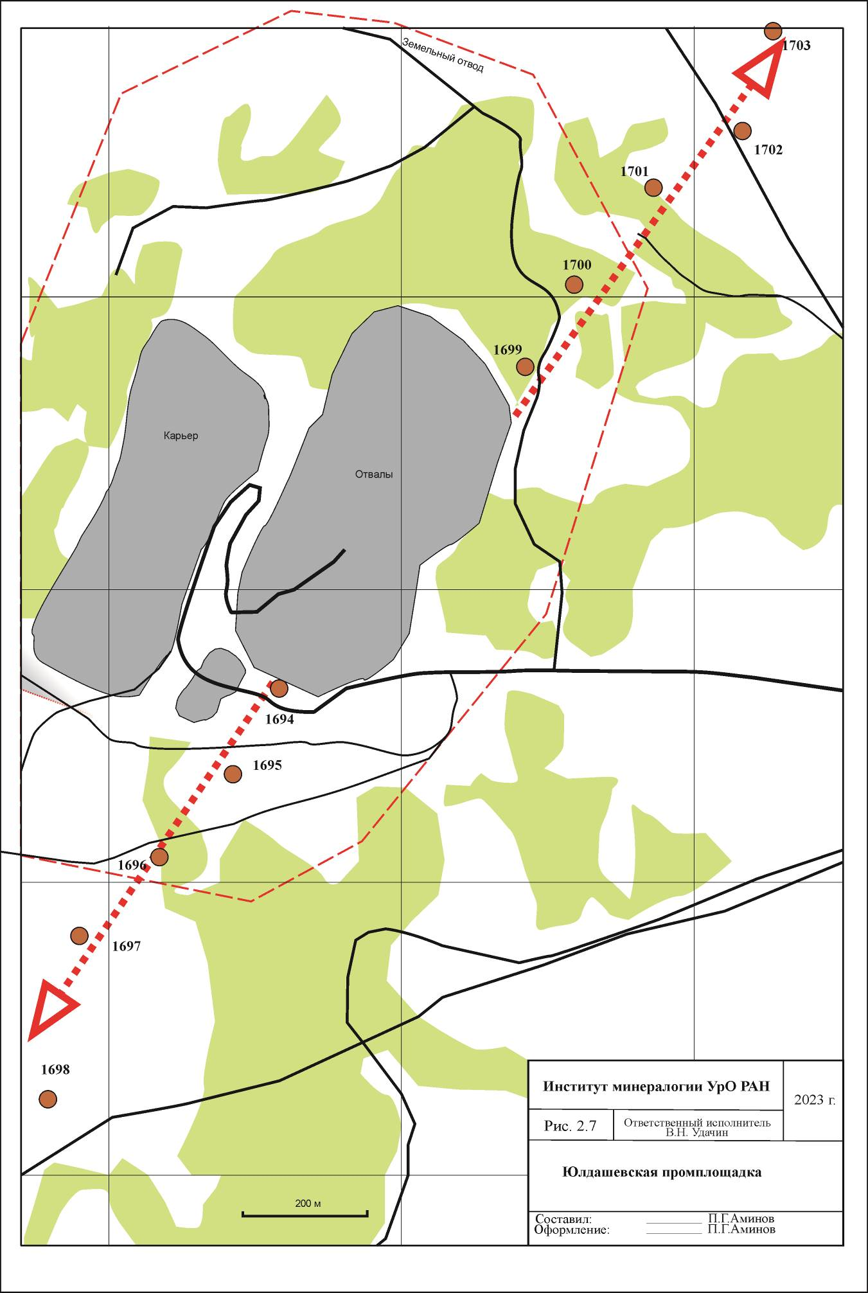
9

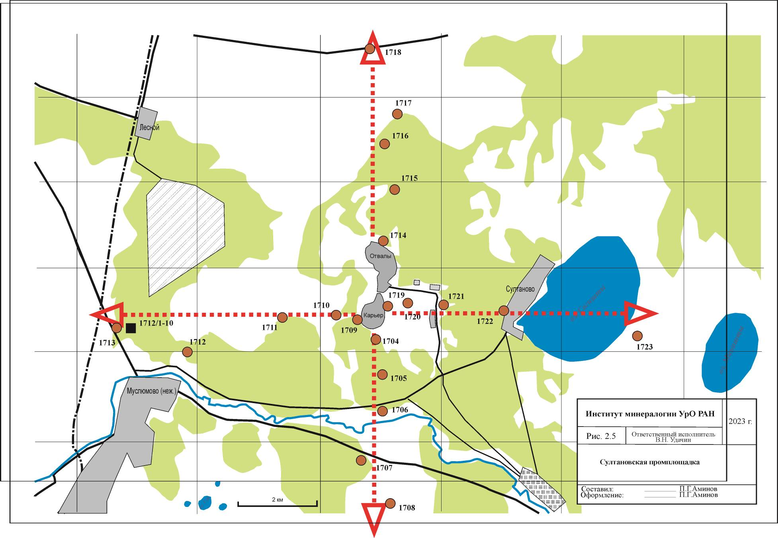
10

Всего отобрано 114 проб поверхностных почв в пределах промплощадок Учалинской геотехнической системы (рис. 4–10, табл. 4–10).
Таблица 4
Каталог отобранных проб
Учалинское месторождение, 2023 г.
№ | № пп | № пробы | Координаты
 |  |  | Широта | Долгота
1 | 31 | UC(Sl)1610 | 54°17.465´ | 59°25.235´
2 | 32 | UC(Sl)1611 | 54°17.156´ | 59°25.281´
3 | 33 | UC(Sl)1612 | 54°16.736´ | 59°25.031´
4 | 34 | UC(Sl)1613 | 54°16.326´ | 59°24.800´
5 | 35 | UC(Sl)1614 | 54°15.924´ | 59°24.345´
6 | 36 | UC(Sl)1615 | 54°17.730´ | 59°26.220´
7 | 37 | UC(Sl)1616 | 54°17.811´ | 59°27.062´
8 | 38 | UC(Sl)1617 | 54°17.733´ | 59°27.333´
9 | 39 | UC(Sl)1618 | 54°17.195´ | 59°27.930´
10 | 40 | UC(Sl)1619 | 54°16.600´ | 59°29.380´
11 | 41 | UC(Sl)1620 | 54°18.171´ | 59°27.033´
12 | 42 | UC(Sl)1621 | 54°18.203´ | 59°27.460´
13 | 43 | UC(Sl)1622 | 54°18.276´ | 59°27.868´
14 | 44 | UC(Sl)1623 | 54°18.295´ | 59°28.110´
15 | 45 | UC(Sl)1624 | 54°18.435´ | 59°28.285´
16 | 46 | UC(Sl)1625 | 54°18.710´ | 59°26.588´
17 | 47 | UC(Sl)1626 | 54°18.894´ | 59°26.994´
18 | 48 | UC(Sl)1627 | 54°18.894´ | 59°27.299´
19 | 49 | UC(Sl)1628 | 54°19.265´ | 59°27.381´
20 | 50 | UC(Sl)1629 | 54°20.752´ | 59°29.530´
21 | 51 | UC(Sl)1630 | 54°19.194´ | 59°25.606´
22 | 52 | UC(Sl)1631 | 54°19.381´ | 59°25.730´
23 | 53 | UC(Sl)1632 | 54°19.620´ | 59°26.090´
24 | 54 | UC(Sl)1633 | 54°20.296´ | 59°25.001´
25 | 55 | UC(Sl)1634 | 54°21.099´ | 59°24.924´
26 | 56 | UC(Sl)1635 | 54°19.010´ | 59°23.929
27 | 57 | UC(Sl)1636 | 54°19.146´ | 59°23.665´
28 | 58 | UC(Sl)1637 | 54°19.434´ | 59°23.144´
29 | 59 | UC(Sl)1638 | 54°19.782´ | 59°22.760´
30 | 60 | UC(Sl)1639 | 54°20.013´ | 59°21.561´
31 | 61 | UC(Sl)1640 | 54°18.499´ | 59°24.245´
32 | 62 | UC(Sl)1641 | 54°18.543´ | 59°23.783´
33 | 63 | UC(Sl)1642 | 54°18.571´ | 59°23.241´
34 | 64 | UC(Sl)1643 | 54°18.661´ | 59°22.392´
35 | 65 | UC(Sl)1644 | 54°18.322´ | 59°21.645´
36 | 66 | UC(Sl)1645 | 54°17.495´ | 59°23.505´
37 | 67 | UC(Sl)1646 | 54°17.160´ | 59°23.060´
38 | 68 | UC(Sl)1647 | 54°16.891´ | 59°22.155´
39 | 69 | UC(Sl)1648 | 54°16.675´ | 59°21.875´
40 | 70 | UC(Sl)1649 | 54°16.235´ | 59°21.710´

Таблица 5
Каталог отобранных проб
Западно-Озерное и Озерное месторождения, 2023 г.
№ | № пп | № пробы | Координаты
 |  |  | Широта | Долгота
1 | 71 | UC(Sl)1670 | 54°10.029´ | 59°18.091´
2 | 72 | UC(Sl)1671 | 54°09.845´ | 59°18.428´
3 | 73 | UC(Sl)1672 | 54°09.666´ | 59°18.766´
4 | 74 | UC(Sl)1673 | 54°09.425´ | 59°20.174´
5 | 75 | UC(Sl)1674 | 54°09.333´ | 59°21.351´
6 | 76 | UC(Sl)1675 | 54°09.162´ | 59°22.003´
7 | 77 | UC(Sl)1676 | 54°10.650´ | 59°17.778
8 | 78 | UC(Sl)1677 | 54°10.660´ | 59°18.420´
9 | 79 | UC(Sl)1678 | 54°11.040´ | 59°19.140
10 | 80 | UC(Sl)1679 | 54°11.375´ | 59°19.465´
11 | 81 | UC(Sl)1680 | 54°11.391´ | 59°20.593´
12 | 82 | UC(Sl)1681 | 54°11.952´ | 59°21.921´

Таблица 6
Каталог отобранных проб
Юлдашевское месторождение, 2023 г.
№ | № пп | № пробы | Координаты
 |  |  | Широта | Долгота
1 | 83 | UC(Sl)1694 | 54°21.645´ | 59°12.264´
2 | 84 | UC(Sl)1695 | 54°21.540´ | 59°12.185´
3 | 85 | UC(Sl)1696 | 54°21.500´ | 59°11.820´
4 | 86 | UC(Sl)1697 | 54°21.350´ | 59°11.610´
5 | 87 | UC(Sl)1698 | 54°21.180´ | 59°11.350´
6 | 88 | UC(Sl)1699 | 54°21.930´ | 59°12.591´
7 | 89 | UC(Sl)1700 | 54°21.971´ | 59°12.682´
8 | 90 | UC(Sl)1701 | 54°22.050´ | 59°12.950´
9 | 91 | UC(Sl)1702 | 54°22.215´ | 59°13.283´
10 | 92 | UC(Sl)1703 | 54°21.700´ | 59°12.350´

Таблица 7
Каталог отобранных проб
Ново-Учалинское месторождение, 2023 г.
№ | № пп | № пробы | Координаты
 |  |  | Широта | Долгота
1 | 93 | UC(Sl)1682 | 54°17.295' | 59°25.311'
2 | 94 | UC(Sl)1683 | 54°17.480' | 59°25.520
3 | 95 | UC(Sl)1684 | 54°17.333' | 59°25.775'
4 | 96 | UC(Sl)1685 | 54°17.563' | 59°25.861'
5 | 97 | UC(Sl)1686 | 54°17.222' | 59°26.411'
6 | 98 | UC(Sl)1687 | 54°17.100' | 59°25.435'
7 | 99 | UC(Sl)1688 | 54°16.960' | 59°25.860'
8 | 100 | UC(Sl)1689 | 54°16.860' | 59°25.650'
9 | 101 | UC(Sl)1690 | 54°16.952' | 59°26.600'
10 | 102 | UC(Sl)1691 | 54°16.521' | 59°25.743'
11 | 103 | UC(Sl)1692 | 54°16.776' | 59°26.180'
12 | 104 | UC(Sl)1693 | 54°16.483' | 59°26.355'

Таблица 8
Каталог отобранных проб Район Узельгинской шахты, 2023 г.
№ | № пп | Номера проб | Координаты
 |  |  | Широта | Долгота
1 | 105 | UC(Sl)1660 | 54°07.665' | 59°20.065'
2 | 106 | UC(Sl)1661 | 54°07.250' | 59°19.800'
3 | 107 | UC(Sl)1662 | 54°06.385' | 59°19.445'
4 | 108 | UC(Sl)1663 | 54°05.595' | 59°18.825'
5 | 109 | UC(Sl)1664 | 54°04.442' | 59°18.381'
6 | 110 | UC(Sl)1665 | 54°07.771' | 59°19.961'
7 | 111 | UC(Sl)1666 | 54°07.631' | 59°19.441'
8 | 112 | UC(Sl)1667 | 54°07.853' | 59°18.713'
9 | 113 | UC(Sl)1668 | 54°08.075' | 59°17.565'
10 | 114 | UC(Sl)1669 | 54°08.215' | 59°16.100'
Таблица 9
Каталог отобранных проб Молодежное месторождение, 2023 г.
№ | № пп | Номера проб | Координаты
 |  |  | Широта | Долгота
1 | 115 | UC(Sl)1650 | 54º04.823' | 59º24.820'
2 | 116 | UC(Sl)1651 | 54º04.760' | 59º24.689'
3 | 117 | UC(Sl)1652 | 54º04.509' | 59º24.361'
4 | 118 | UC(Sl)1653 | 54º04.142' | 59º24.082'
5 | 119 | UC(Sl)1654 | 54º03.688' | 59º23.440'
6 | 120 | UC(Sl)1655 | 54º05.358' | 59º24.818'
7 | 121 | UC(Sl)1656 | 54º05.480' | 59º25.370'
8 | 122 | UC(Sl)1657 | 54º05.685' | 59º25.560'
9 | 123 | UC(Sl)1658 | 54º05.802' | 59º26.653'
10 | 124 | UC(Sl)1659 | 54º06.240' | 59º26.729'
Таблица 10
Каталог отобранных проб Султановское месторождение, 2023 г.
№ | № пп | Номера проб | Координаты
 |  |  | Широта | Долгота
1 | 125 | UC(Sl)1704 | 55º37.536' | 61º43.311'
2 | 126 | UC(Sl)1705 | 55º37.100' | 61º43.664'
3 | 127 | UC(Sl)1706 | 55º36.564' | 61º43.450'
4 | 128 | UC(Sl)1707 | 55º35.880' | 61º43.110'
5 | 129 | UC(Sl)1708 | 55º35.010' | 61º44.100'
6 | 130 | UC(Sl)1709 | 55º37.501' | 61º43.111'
7 | 131 | UC(Sl)1710 | 55º37.795' | 61º42.367'
8 | 132 | UC(Sl)1711 | 55º37.696' | 61º41.015'
9 | 133 | UC(Sl)1712 | 55º37.125' | 61º38.765'
10 | 134 | UC(Sl)1713 | 55º37.512' | 61º37.015'
11 | 135 | UC(Sl)1714 | 55º38.754' | 61º43.594'
12 | 136 | UC(Sl)1715 | 55º39.395' | 61º43852'
13 | 137 | UC(Sl)1716 | 55º40.053' | 61º43.542'
14 | 138 | UC(Sl)1717 | 55º40.512' | 61º43.832'
15 | 139 | UC(Sl)1718 | 55º41.385' | 61º43.231'
16 | 140 | UC(Sl)1719 | 55º37.875' | 61º43.615'
17 | 141 | UC(Sl)1720 | 55º38.105' | 61º44.135'
18 | 142 | UC(Sl)1721 | 55º37.854' | 61º44.977'
19 | 143 | UC(Sl)1722 | 55º37.790' | 61º46.570'
20 | 144 | UC(Sl)1723 | 55º37.433' | 61º49.700'
Дальнейшие работы с отобранными пробами будут ориентированы на получение следующих данных:
- Микроэлементый состав проб почвенных разрезов.
- Микроэлементный состав поверхностных почв и почвенных водных вытяжек, для установления потенциального воздействия горнопромышленного техногенеза.
- Определение потенциальных форм нахождения элементов в зависимости от зонального типа почв с использованием методик последовательных химических экстракций.
- Оценка изотопных отношений свинца в различных генетических горизонтах почв в бинарной системе ²⁰⁶Pb/²⁰⁷Pb - ²⁰⁶Pb/²⁰⁸Pb для геохимической характеристики горнопромышленного техногенеза.
- Химико-экспериментальные работы по исследованию потенциальной биодоступности основных элементов (Cu,Zn,Pb,Cd,As,Tl) в растворах, имитирующих желудочный сок и лёгочную жидкость.

Выполнение задачи 2. Отбор проб почв в Медногорской геотехнической системе (Оренбургская область). Отбор проб подфакельных сухих атмосферных выпадений.
Фактически задача была пересмотрена и сводилась к следующему:
Отбор проб природно-техногенных пылей (сухих атмосферных выпадений). Отбор проб новообразованных минералов донных отложений природно-техногенных водотоков, а так же проб отходов добычи и переработки руд в Медногорской геотехнической системе. Составление схемы отбора проб.
В прошлые годы уже были отобраны пробы поверхностных почв в пределах геотехнических систем Урала и Казахстана с разным уровнем и генезисом техногенной нагрузки. В текущий полевой сезон была опробована урбанизированная территория Медногорской геотехнической системы.
Район г. Медногорска характеризуется высоким уровнем содержания загрязняющих веществ, что связано с деятельностью Медногорского медно-серного комбината (МСК), а также с общим загрязнением атмосферы, обусловленным высокой степенью техногенной нагрузки в Оренбургской области.
В районе Медногорской геотехнической системы отобраны поверхностные почвы горизонта А, 1-5 см. В городской черте почвы опробованы в парковой зоне и придомовых территориях. По возможности старались отбирать материнские почвы, неоторые почвы в городской черте представляют собой премещенные грунты. Всего отобрано 45 проб (Отчет 2018 года).
Поэтому в этом сезоне было решено не добавлять проб в имеющуюся сетку опробования, а сосредоточиться на пылевых выпадениях – как основном источнике техногенной нагрузки в районе (рис. 11, табл. 11).
Пылевые выбросы промышленных предприятий – один из основных способов поставки в окружающую среду химических элементов и их соединений. Формирование техногенных геохимических аномалий в атмосферном воздухе, в снеговом покрове и почвах в значительной мере обусловлено именно поступлением в среду обитания промышленной пыли. Промышленная пыль, обогащенная токсичными элементами, представляет собой непосредственную угрозу для живых организмов. Ее поступление в атмосферу предопределяет высокий уровень техногенного загрязнения городской среды. Осаждение промышленной пыли на подстилающую поверхность приводит к изменению физико-химических характеристик городских почв и к формированию в них техногенных геохимических аномалий, пространственно отражающих устойчивые зоны техногенного загрязнения. Кроме того, пыль, осажденная с атмосферными осадками и содержащая широкий комплекс химических элементов, в составе талого и дождевого стока поступает в водные объекты. В ходе миграции и последующего осаждения пыли происходит изменение форм нахождения связанных с ней химических элементов.
Отбор проб пыли (пылесметы) проводили с помощью кисти с поверхностей домовых оконных отливов (внешних подоконников). Пробы помещали в маркированные полиэтиленовые грипперы.
По пути к Медногорскому району исследований, был осуществлен заезд в г. Сибай и отбор двух проб донных отложений техногенных водотоков (которые будут полезны для продолжения исследований данного района прошлых лет) (рис. 12. табл. 11).

К настоящему времени пробы просушены, просеяны и готовы к анализу и прочим исследованиям.

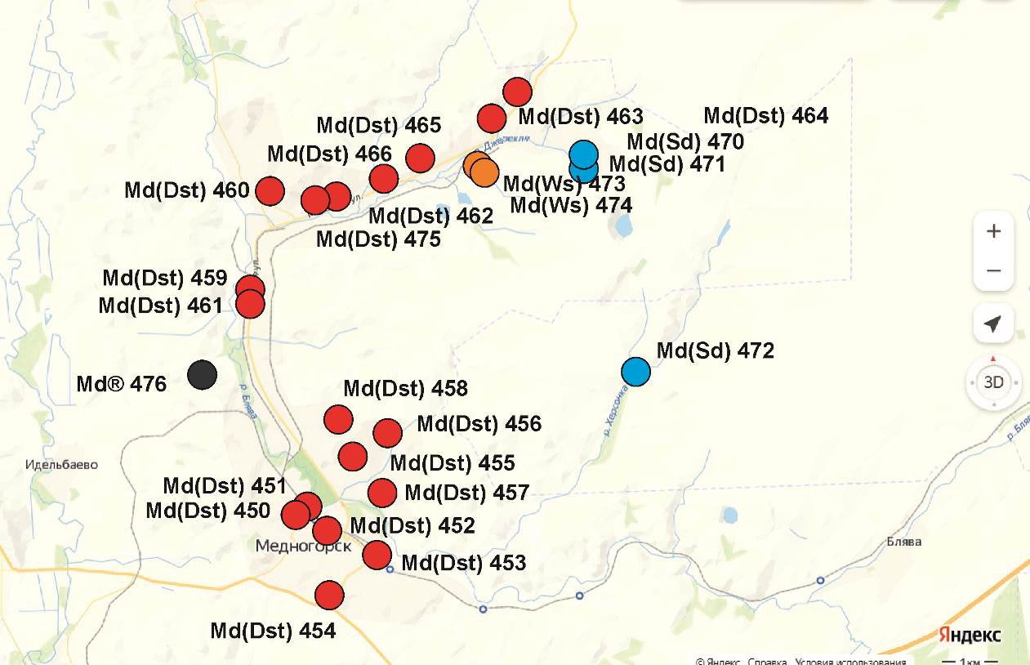
Рис. 11. Места отбора проб пылей и донных отложений и отходов добычи и переработки руд в районе г. Медногорск.

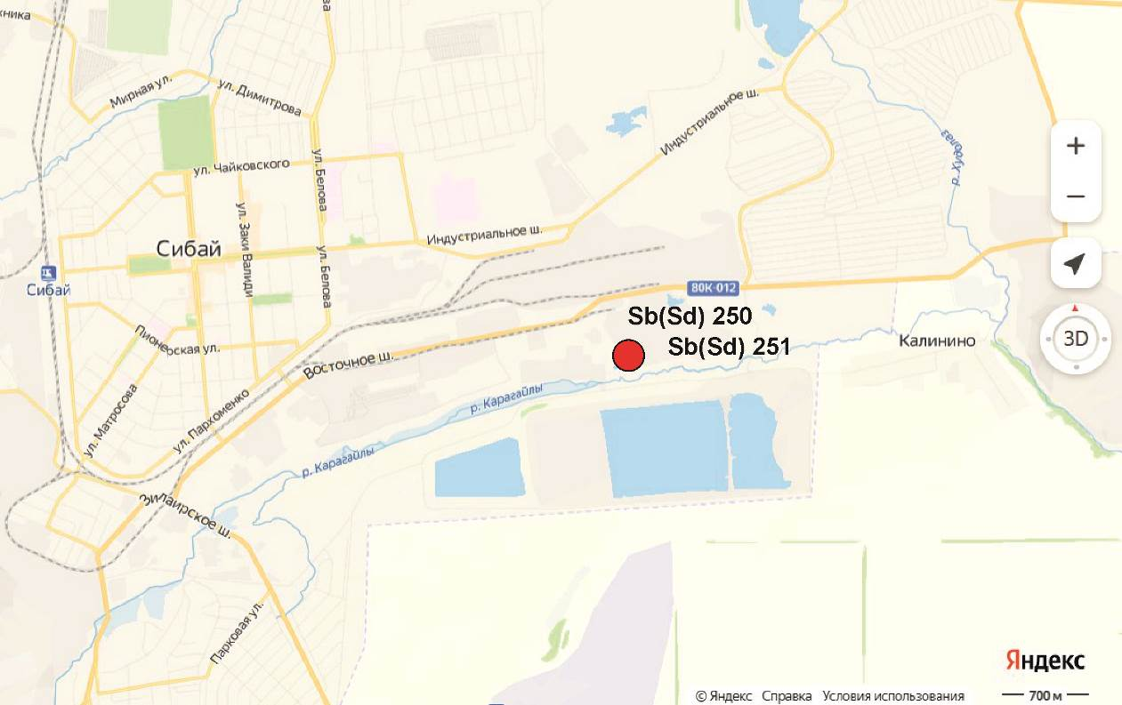
Рис. 12. Место отбора проб донных отложений техногенных водотоков в районе г. Сибай.

Таблица 11
Каталог отобранных проб почв, пыли и донных отложений в Медногорской и Сибайской геотехнических системах, 2023 г.
№ | № пп | № пробы | Координаты |  | Тип пробы
 |  |  | Широта | Долгота
1 | 145 | Sb(Sd) 250 | 52.713011° | 52.713011° | Белые "охры" из подотвальных водотоков
2 | 146 | Sb(Sd) 251 | 52.713011° | 52.713011° | Кремовые "охры" из подотвальных водотоков
3 | 147 | Md(Dst) 450 | 51.405511° | 57.580725° | Внутридомовая пыль
4 | 148 | Md(Dst) 451 | 51.406270° | 57.583497° | Пыль подоконников
5 | 149 | Md(Dst) 452 | 51.402182° | 57.587079° | Пыль подоконников
6 | 150 | Md(Dst) 453 | 51.398447° | 57.601682° | Пыль подоконников
7 | 151 | Md(Dst) 454 | 51.392536° | 57.589016° | Пыль подоконников
8 | 152 | Md(Dst) 455 | 51.414744° | 57.595690° | Пыль подоконников
9 | 153 | Md(Dst) 456 | 51.418289° | 57.604112° | Пыль подоконников
10 | 154 | Md(Dst) 457 | 51.409510° | 57.602720° | Пыль подоконников
11 | 155 | Md(Dst) 458 | 51.420468° | 57.591429° | Пыль подоконников
12 | 156 | Md(Dst) 459 | 51.440692° | 57.568603° | Пыль с сидений остановок возле ММСК
13 | 157 | Md(Dst) 460 | 51.457211° | 57.574481° | Пыль с сидений остановок возле ММСК
14 | 158 | Md(Dst) 461 | 51.438504° | 57.568989° | Пыль с сидений остановок возле ММСК
15 | 159 | Md(Dst) 462 | 51.456522° | 57.591128° | Пыль подоконников
16 | 160 | Md(Dst) 463 | 51.468862° | 57.630909° | Пыль подоконников
17 | 161 | Md(Dst) 464 | 51.473144° | 57.636854° | Пыль подоконников
18 | 162 | Md(Dst) 465 | 51.465427° | 57.618941° | Пыль подоконников
19 | 163 | Md(Dst) 466 | 51.462238° | 57.610196° | Пыль подоконников
20 | 164 | Md(Sd) 470 | 51.461090° | 57.654567° | Белые "охры" р. Жирикля
21 | 165 | Md(Sd) 471 | 51.461091° | 57.654566° | Голубые "охры" р. Жирикля
22 | 166 | Md(Sd) 472 | 51.407309° | 57.640126° | Белые "охры" р. Херсонка
23 | 167 | Md(Ws) 473 | 51.462200° | 57.621915° | Пиритный материал флотации
24 | 168 | Md(Ws) 474 | 51.462200° | 57.621915° | Хлорит-серицит-кварц-пиритовые метасоматиты. отходы добычи руд
25 | 169 | Md(Dst) 475 | 51.456113° | 57.585842° | Пыль подоконников
26 | 170 | Md(R) 476 | 51.433637° | 57.550468° | Тонкие сколы с базальтов

- Объем отобранных проб:
В полевой сезон 2023 года отобрано 170 проб поверхностных почв, природно-техногенных пылей, горнопромышленных отходом и донных отложений техногенных водотоков, из них 30 проб по генетическим горизонтам трех почвенных разрезов.

- –
- нет
- Оснащение отряда хорошее.
Считаю проведение полевых работ отрядом «Геоэкологический» сезона 2023 года успешным.

